No.2009-0099
2009/07/27
株式会社 ブリッツ
新商品のご案内
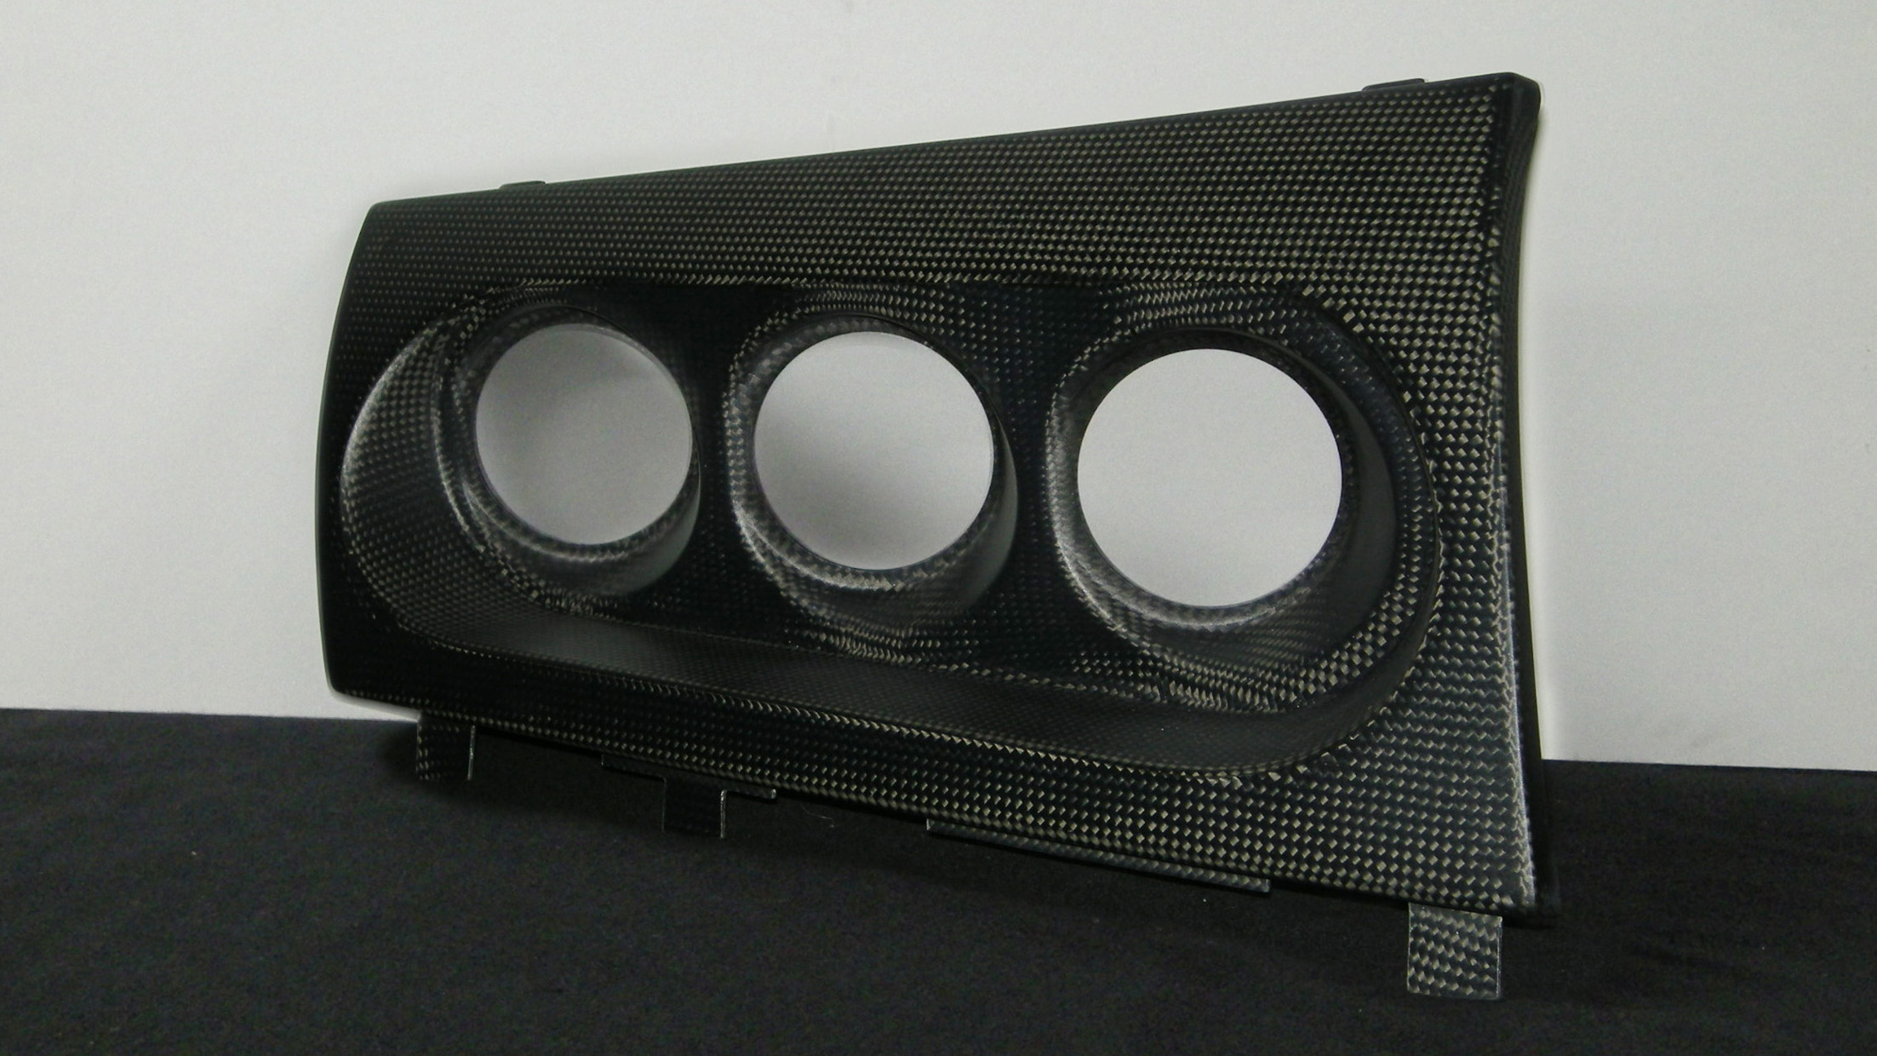

● チューニングカーに必要不可欠な追加メーターをスマートに収める、
カーボンメーターパネル。
● ダッシュボードやセンターパネル形状に合わせた車種別専用設計で、
汎用品にはない抜群のフィッティング。
● パネルはレーシーなカーボン製(艶消し)を採用。
● ドライバーからのメーター視認性を考え、走行時の視界確保も考えた設計。
● φ60とφ52、2種類のメーターサイズに対応する2ラインナップ設定。
● パネル装着に必要な部品も同梱。
● メーターパネル単品に加え、お得なBLITZ RACING METER SDとの
セット品も設定。
● 信頼のMADE IN JAPAN。

単品画像(Code No.19163)

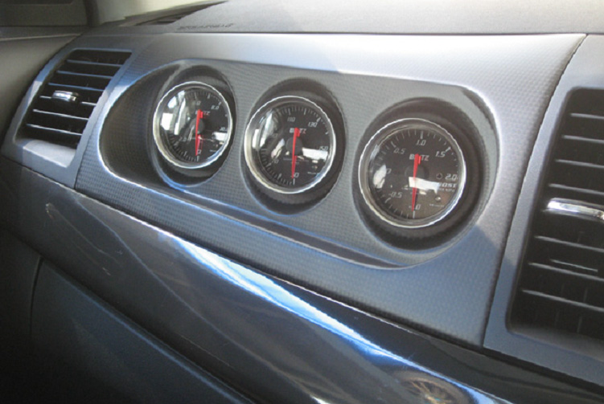

装着画像(Code No.19166)

適合車種情報
メーカー | 車種 | 年式 | 型式 | エンジン型式 | 備考
（Maker） | （Vehicle） | （Model Year） | （Model） | （E/G Model） | （Remarks）
MITSUBISHI | LANCER EVOLUTION Ⅹ | 07/10- | CZ4A | 4B11 MIVEC | ギャランフォルティス未確認
発売日：8月5日(水)
商品情報
メーターパネル単品
商品名  (Product Name) | 税込価格  (MSRP w/tax) | 本体価格  (MSRP) | コードNo.  (Code No.) | JANコード  (JAN Code) | 備考  (Remarks)
RACING CARBON METER PANEL  φ60 for CZ4A | \48,300 | \46,000 | 19163 | 4959094191636 | 取り付け用ビス、  タイラップ付属
RACING CARBON METER PANEL  φ52 for CZ4A | \48,300 | \46,000 | 19164 | 4959094191643 | 取り付け用ビス、  タイラップ付属
メーターセット
RACING CARBON METER PANEL  φ60メーターセット for CZ4A | \102,900 | \98,000 | 19165 | 4959094191650 | 同梱品は下記
メーターパネルφ60(19163)、RACING METER SDφ60 BOOST(19561)、RACING METER SDφ60 TEMP(19563)、
RACING METER SDφ60 PRESS(19564)、OIL SENSOR ATTACHMENT TYPE-A(19231)
RACING CARBON METER PANEL  φ52メーターセット for CZ4A | \102,900 | \98,000 | 19166 | 4959094191667 | 同梱品は下記
メーターパネルφ52(19164)、RACING METER SDφ52 BOOST(19571)、RACING METER SDφ52 TEMP(19573)、
RACING METER SDφ52 PRESS(19574)、OIL SENSOR ATTACHMENT TYPE-A(19231)

